Муниципальное бюджетное дошкольное образовательное учреждение –детский сад № 2
с. Раевский муниципального района Альшеевский район
Республики Башкортостан

Консультации с родителями детей старшего
дошкольного возраста

«Влияние стиля воспитания в семье на
поведение и личностное развитие ребенка»

Подготовила:
воспитатель: Мустафина Р.М.

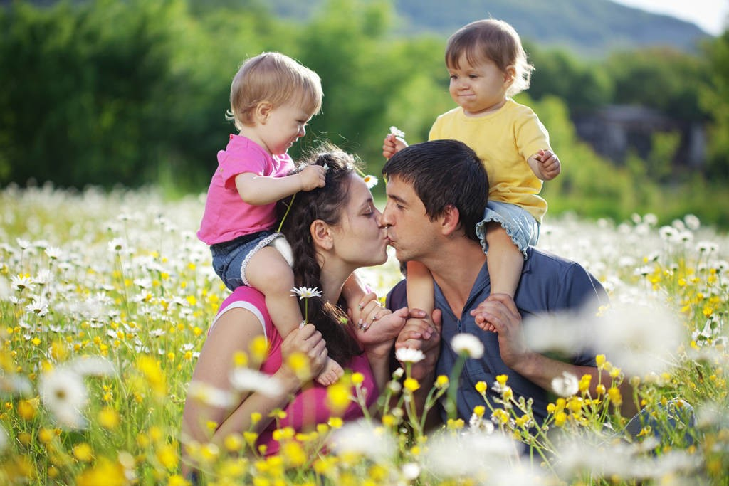

2021г.

Большинство современных исследований сводится к установлению зависимости между родительским стилем воспитания и поведением ребенка.
У авторитетных родителей инициативные, общительные, добрые дети. Авторитетны те родители, которые любят и понимают детей, предпочитая не наказывать, а объяснять, что хорошо, а что плохо, не опасаясь лишний раз похвалить. Они требуют от детей осмысленного поведения и стараются помочь им, чутко относясь к их запросам, признают и поощряют растущую автономию своих детей. Вместе с тем такие родители обычно проявляют твердость, сталкиваясь с детскими капризами, а тем более с немотивированными вспышками гнева.
Дети таких родителей обычно любознательны, стараются обосновать, а не навязать свою точку зрения, они ответственно относятся к своим обязанностям. Им легче дается усвоение социально приемлемых и поощряемых форм поведения. Они более энергичны и уверены в себе, у них лучше развиты чувство собственного достоинства и самоконтроль, им легче удается наладить хорошие отношения со сверстниками.
У авторитарных родителей дети замкнуты и боязливы, часто становятся раздражительными, склонными к конфликтам. Девочки в большинстве своем – пассивны и зависимы, мальчики – неуправляемы и агрессивны. Авторитарные родители считают, что ребенку не следует предоставлять слишком много свободы и прав, что он должен во всем подчиняться их воле, авторитету. Не случайно эти родители в своей воспитательной практике, стремясь выработать у ребенка дисциплинированность, как правило, не оставляют ему возможность для выбора вариантов поведения, ограничивают его самостоятельность, лишают права возражать старшим, даже если ребенок прав. Авторитарные родители чаще всего не считают нужным хоть как-то обосновывать свои требования. Такие родители исключают душевную близость с детьми, они скупы на похвалы, поэтому между ними и детьми редко возникает чувство привязанности.
У детей при таком воспитании формируется лишь механизм внешнего контроля, развивается чувство вины или страха перед наказанием и, как правило, слишком слабый самоконтроль. Дети авторитарных родителей с трудом устанавливают контакты со сверстниками из-за своей постоянной настороженности и даже враждебности к окружающим. Они подозрительны, угрюмы, тревожны.
Как правило, снисходительные родители не склонны контролировать своих детей, не требуя от них ответственности и самоконтроля. Они разрешают детям делать все, что им захочется, не обращают внимания на вспышки гнева и агрессивное поведение, в результате которых случаются неприятности. У детей же чаще всего нелады с дисциплиной, нередко их поведение становится просто неуправляемым. Как в таких случаях поступают снисходительные родители? Обычно они приходят в отчаяние и реагируют очень остро — грубо и резко высмеивают ребенка, а в порывах гнева могут применять физическое наказание. Они лишают детей родительской любви, внимания и сочувствия.
Либеральный стиль предполагает низкий уровень контроля и теплые отношения между родителем и ребенком. Родителями слабо или совсем не регламентируется поведение ребенка. Хотя родители открыты для общения с детьми, доминирующее направление коммуникации – от ребенка к родителям, детям предоставлен избыток свободы, родители не устанавливают каких-либо ограничений. Дети склонны к непослушанию и агрессивности, ведут себя неадекватно и импульсивно, нетребовательны к себе. В некоторых случаях дети становятся активными, решительными и творческими людьми.
Индифферентный стиль – отношение родителей характеризуется низким уровнем контроля и холодными отношениями. Родители не устанавливают для детей никаких ограничений, безразличны к детям, закрыты для общения. Из-за обремененности собственными проблемами не остается сил на воспитание детей. Если безразличие сочетается с враждебностью, ребенок проявляет разрушительные импульсы и склонность к отклоняющемуся поведению.
Как видим, чувства и установки родителей, семейные отношения и чувства детей могут быть очень тесно связаны. Нетрудно догадаться, что в самой неблагоприятной, драматической обстановке оказывается ребенок. Особенно трагично это положение для дошкольника.
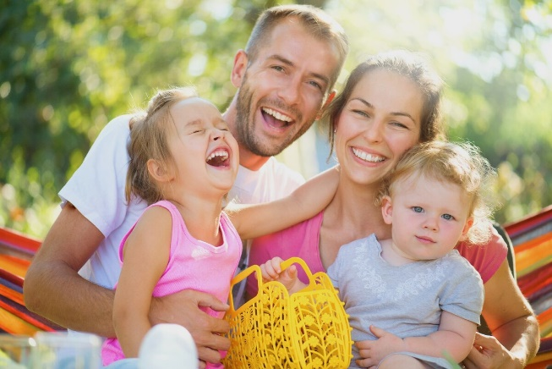
К 6 годам завершается для современного ребенка период дошкольного детства. Влияние семьи на дошкольника проявляется в заложенных необходимых умениях и навыках, человеческих началах в формирующейся личности ребенка. Это означает, что дети 6 лет:
1) естественно проходят фазы своего развития и решают закономерные возрастные проблемы;
2) испытывают чувства привязанности, нежности и любви в ответ на аналогичные чувства родителей;
3) реализуют свою потребность в авторитете и уважении, понимании со стороны близких и значимых для них лиц;
4) обладают устойчивым чувством «я», уверенностью в себе, адекватной самооценкой, в том числе уровнем притязаний и возможностей;
5) способны к сопереживанию;
6) не проявляют выраженных чувств ревности и зависти при наличии ведущего чувства доброжелательности к людям;
7) контактны и общительны, стремятся к взаимодействию со сверстниками на равных.
Все эти приобретения личности ребенка — результат положительного влияния семьи на личностное развитие ребенка, итог разумного воспитания и любви к детям.
Таким образом, анализ литературы по данному вопросу позволяет еще раз убедиться в том, насколько неоспоримо велика роль семьи, а именно родителей, в становлении здоровья и психики ребенка.

Муниципальное бюджетное дошкольное образовательное учреждение –детский сад № 2
с. Раевский муниципального района Альшеевский район
Республики Башкортостан

Консультации с родителями детей старшего
дошкольного возраста

«Учимся говорить правильно»

Подготовила:
воспитатель: Мустафина Р.М.

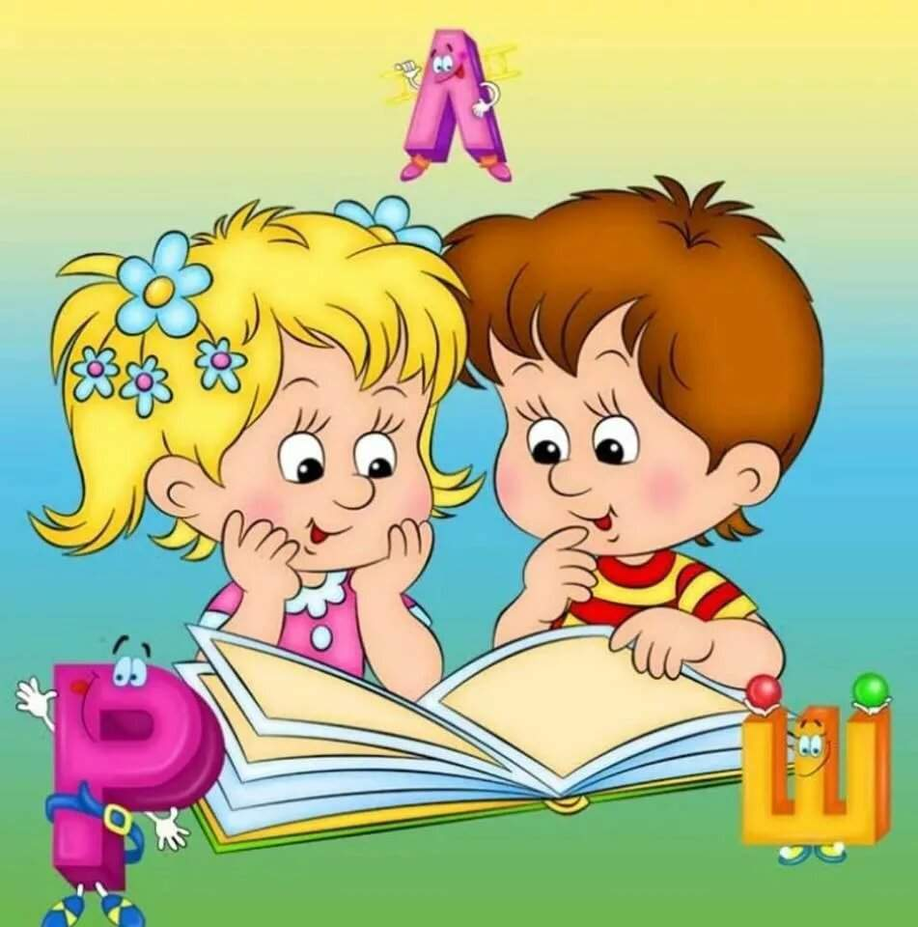

2021г.

Вы хотите видеть своих детей успешными и благополучными, хорошо образованными, состоявшимися личностями, чтобы они чувствовали себя свободными и уверенными всегда и во всем? Тогда учите их правильно говорить. Четкая, логичная, грамотная речь – это половина успеха в жизни.
Для нормального становления речевой деятельности необходимы:
- определённая степень зрелости различных структур головного мозга;
- координированная работа голосовых и дыхательных систем, органов артикуляции;
- развитие слуха, зрения, двигательных навыков, эмоций;
- формирование потребности в общении.
Чем раньше мы сможем определить, нет ли отклонений в речевом развитии малыша, правильно ли развивается речь ребенка, тем легче суметь избежать более серьезных проблем в будущем.
Ребенок овладевает речью с помощью слуха. Сначала он учится понимать обращенную к нему речь, а потом начинает говорить сам. Поэтому следует оберегать слух от сильных звуковых воздействий (не включать на полную мощность телевизор или музыку), вовремя вылечивать органы слуха, не допускать насморков…
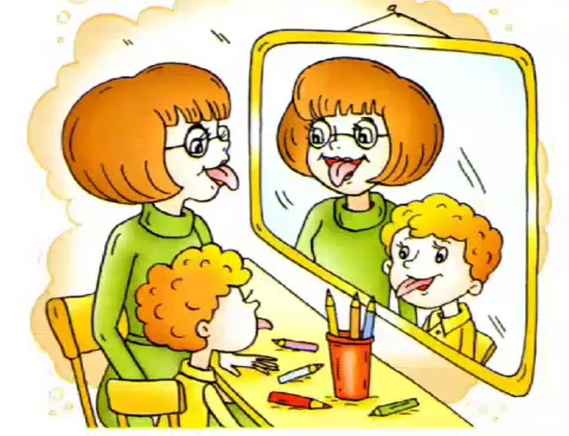
К сожалению многие начинают прислушиваться к тому, как говорит их ребенок, только на пороге школы и вполне понятно разочарование пап и мам, когда при поступлении в школу у сына или дочери, уже умеющих читать, считать и даже писать, возникают проблемы. Как же так, недоумевают они, ведь ребенок правильно произносит все звуки и иногда, с их точки зрения, не нуждался в помощи логопеда. Еще яснее ситуация, когда дети, вполне благополучные в речевом развитии (а вывод об этом родители основывают опять-таки на правильном звукопроизношении), поступают в школу, и только в конце первого или второго классов у них возникают проблемы с обучением чтению и письму. Учителя называют их ошибки «глупыми» и объясняют их детской невнимательностью, ленью, незнанием правил. Усиленные дополнительные занятия приводят к повышенной утомляемости ребенка, а итог – нежелание ходить в школу.
Дорогие родители, дело в том, что развитие речи вашего ребенка складывается не только из правильного произнесения звуков, но и из фонематического (речевого) слуха, речеслуховой памяти, богатого словарного запаса и многого другого.
К трем годам ребенок интенсивно набирает словарь, начинает говорить фразами. Одновременно с развитием речи развивается мышление и воображение ребенка. Внимание, память, мышление - основы, на которых строиться речь.
Разговаривая с ребенком, постоянно обращайте внимание на собственную речь: она должна быть четкой, внятной. Не говорите с ребенком громко, не говорите быстро.
В процессе занятий у ребенка растет активный словарь (слова, которые он употребляет в речи), нормализуется грамматический строй речи, произношение.
Начинайте заниматься дома с самого знакомого, затем переходите к более сложным упражнениям.
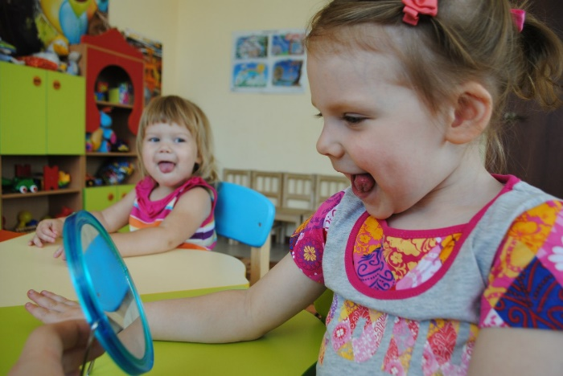
Начиная занятие, сами проявите заинтересованность. Создайте положительный эмоциональный настрой и спокойную обстановку. Занятия проводите не от случая к случаю, а достаточно регулярно. Не занимайтесь долго. Когда вы почувствуете, что ребенок стал менее внимательным, прекратите занятие или перейдите к другому материалу. Однако в следующий раз вернитесь к упражнению, на котором остановились. Проверьте, хорошо ли помнит ребенок уже знакомый материал. Время от времени повторяйте пройденные темы. Не забывайте похвалить ребенка. Чаще задавайте вопрос «Почему?». Не раздражайтесь если ребенок, не понял вас с первого раза. Помогите наводящими вопросами.
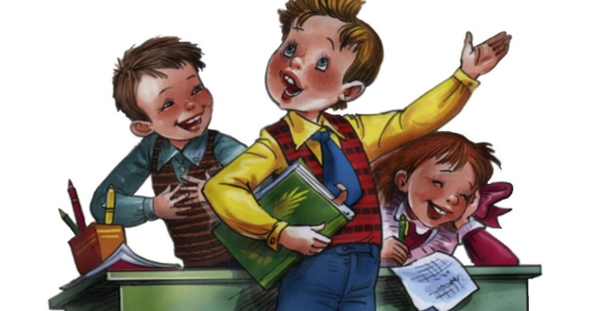
Уважаемые родители! Помните, что, расширяя круг представлений ребѐнка об окружающих предметах и явлениях, знакомя его с художественными произведениями, беседуя на различные бытовые темы, близкие и доступные пониманию малыша, вы способствуете быстрейшему овладению правильной речью.
Успехов Вам!!!

Муниципальное бюджетное дошкольное образовательное учреждение –детский сад № 2
с. Раевский муниципального района Альшеевский район
Республики Башкортостан

Консультации с родителями детей старшего
дошкольного возраста

«Семейный климат»

Подготовила:
воспитатель: Мустафина Р.М.

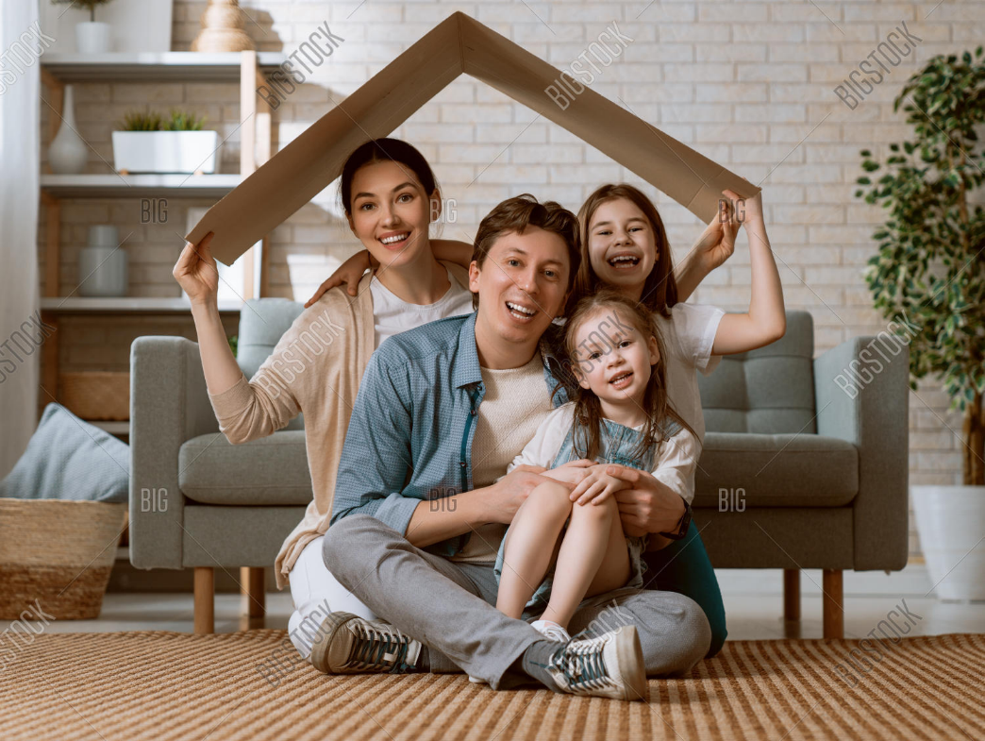

2021г.

Всестороннее воспитание и развитие ребенка, подготовка его к жизни в обществе – главная задача взрослых окружающих его.
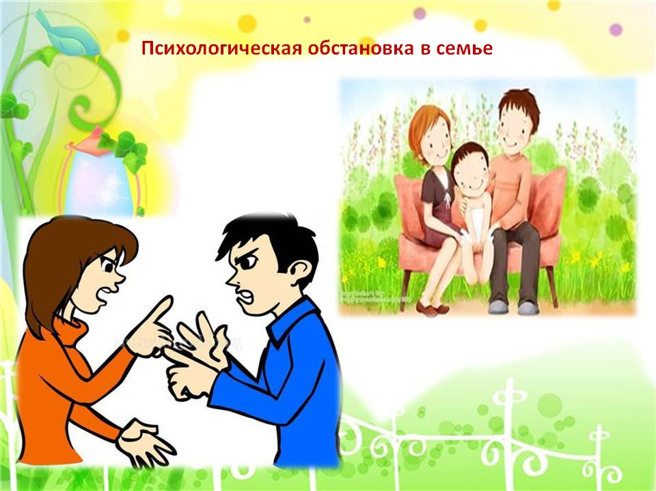
Родители – первые воспитатели и учителя ребенка, их роль в формировании личности ребенка огромная. Благодаря родителям малыш учится познавать мир, подражает во всем взрослым, приобретает жизненный опыт, усваивает нормы поведения в обществе. В семье ребенок приобретает первый социальный опыт, первые чувства – любви, дружбы. Если у родителей широкие интересы, действенное отношение ко всему происходящему в мире, то и ребенок разделяет их настроение, приобщается к делам и заботам, усваивает соответствующие нравственные нормы. Воспитание ребенка и организация его жизни начинается с воспитания самих себя, с организации жизни семьи, создания определенных нравственных внутрисемейных отношений, создания здорового микроклимата. В воспитании и развитии ребенка не бывает мелочей. От семейного микроклимата зависит эффективность педагогических взаимодействий: ребенок более податлив воспитательным влияниям, если растет в атмосфере дружбы, доверия, взаимных симпатий, любви.
Огромное влияние на становление личности человека имеет семейный микроклимат. Наблюдая за отношениями взрослых, их эмоциональными реакциями и воспринимая на себя многообразие проявлений чувств близких ему людей, ребенок приобретает нравственно – эмоциональный опыт. Когда в семье мир и покой ребенок чувствует себя защищенным, он эмоционально уравновешен. Ребенок по своей природе активен и любознателен, он все видит и слышит вокруг и это все «примеряет» на себя, ему передается настроение взрослых. Для ребенка важно, какие поступки взрослых он наблюдает: забота, внимание, доброту, спокойный тон, недовольство, злость суету. Все это разнообразие чувств закладывается в личность ребенка.
Семья – это коллектив, все члены которого взаимосвязаны определенными обязанностями, ребенок также вступает в систему существующих отношений, благодаря которым он постигает нормы общественного поведения.
Воспитание в условиях коллектива не означает, что «стираются» индивидуальность, напротив, важно сохранить неповторимость личности, развить свойственные данному ребенку психологические качества, проявляющиеся в его интересах, способностях. Позитивный опыт общения ребенка со взрослыми в системе отношений «взрослый – ребенок», зависит от того, какое положение он занимает в семье. Если взрослые потакают ребенку во всех его капризах, создаются условия для развития у ребенка эгоцентризма. В семье, где каждый ее член равноправный, где ребенок разделяет общие заботы, обязанности (в меру своих возможностей) создаются благоприятные условия для формирования и развития у ребенка активной, самостоятельной жизненной позиции.
В семье дошкольник учится уважать близких, старших, уважать труд, заботу. Мама самый главный человек для сына или дочки. От мамы зависит создание эмоциональной психологической атмосферы в семье. Отец - это личный пример в семейных отношениях в домашних делах, в воспитании. Очень частой ошибкой родителей является отсутствие единства требования, в одной ситуации что – то разрешает мама, в этой же ситуации папа категорично запрещает. Прежде всего, родителям необходимо понимать ребенок - это уже личность, хотя еще и развивающаяся.
Воспитание ребенка в семье - творческий поиск, не терпящий быстрых решений. Умение понимать ребенка, его состояние, мотивы поведения позволяют определить наиболее правильный подход к нему. В самых сложных ситуациях родители, прежде всего, должны считаться с чувством собственного достоинства маленького человека, видеть в нем равноправного члена семьи, стремиться к взаимопониманию, уважению и доверию.
Ваш ребенок – это ваше отражение, ваше продолжение.

Муниципальное бюджетное дошкольное образовательное учреждение –детский сад № 2
с. Раевский муниципального района Альшеевский район
Республики Башкортоста

Консультации с родителями детей старшего
дошкольного возраста

«Факторы, влияющие на здоровье ребенка»

Подготовила:
воспитатель: Мустафина Р.М.

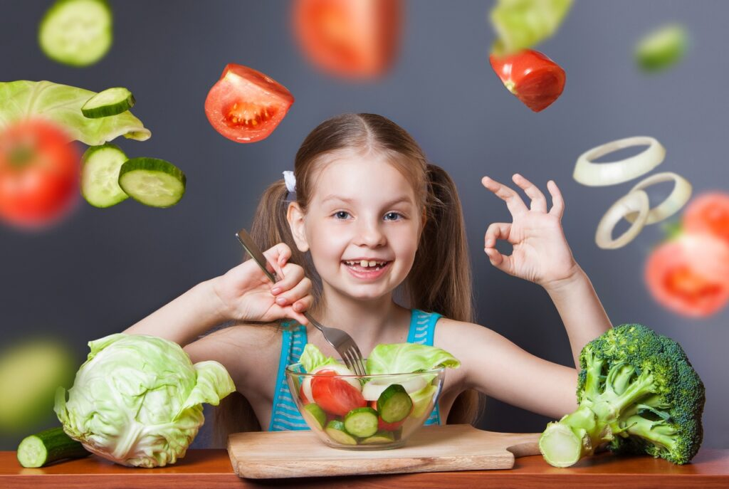
2021г.
«…Если нельзя вырастить ребенка,
чтобы он совсем не болел,
то, во всяком случае,
поддерживать его высокий
уровень здоровья
вполне возможно".
Академик Н.М. Амосов
Факторы, напрямую влияющие на здоровье ребенка и всецело зависящие от людей, занимающихся уходом и его воспитанием:
- правильное питание;
- достаточные физические нагрузки;
- максимальная продолжительность гуляния.
Питание и здоровье ребенка
Здоровье ребенка и правильное питание неразрывно связаны между собой. Здоровый, правильно питающийся ребенок, обязательно ест по аппетиту, а это значит, не нужно заставлять ребенка есть, захочет поест, не захочет, и не надо. Ведь аппетит это наглядный индикатор состояния организма. Переедать вредно. Так вот, ребенок, которого заставляют есть, в любом случае переедает, что создает дополнительную нагрузку на печень, может вызвать расстройство желудка и еще множество неприятностей.
Существует оптимальный набор продуктов, при употреблении которых органы пищеварения будут работать «без сбоев». Так для завтрака подходят рыба, вареное яйцо или омлет, котлета, творог, каша. И обязательно какие-нибудь овощи. В качестве питья желательно горячее молоко или кофейный напиток на молоке, сок. Обед – максимальное количество овощей, в том числе сырых, в виде овощных салатов или винегрет (можно с сельдью). Первое горячее блюдо (но не слишком объемное) – суп и высококалорийное мясное или рыбное блюдо с гарниром, преимущественно из овощей. На сладкое – фруктовый сок, свежие фрукты, компот из свежих или сухих фруктов, но не кисели из концентрата. На ужин - блюда из творога, овощей, яиц и кисломолочные напитки.
Физические нагрузки и их роль в здоровье ребенка
Важным социально-гигиеническим фактором, влияющим на здоровье детей, является физическое воспитание. Физвоспитание, в широком понимании, включает систематическое использование естественных факторов природы (воздуха, солнца, воды), а также широкое использование различных методов закаливания, физической культуры и спорта.
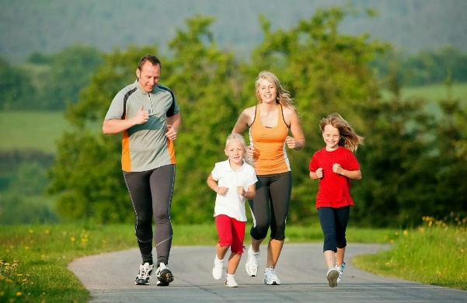
Физкультура должна быть одним из повседневных режимных моментов в жизни здоровых детей. Ещё большее значение имеет лечебная физкультура, особенно такие её элементы, как массаж и гимнастика при лечении больных детей. Физкультура даёт положительные результаты только при условии правильной организации всей жизни ребёнка и при наличии благополучной окружающей среды. В физическом воспитании детей наряду с лечебной физкультурой и спортом, массажем (особенно у детей раннего возраста) и гимнастикой, исключительно большое значение имеет правильное и систематическое использование естественных факторов природы. Так, при условии правильного проведения, закаливание является одним из главных средств общего оздоровления детского организма, предупреждения заболеваний и обеспечения гармонического развития ребёнка.
Таким образом, значение физического воспитания для детского организма трудно переоценить. Вместе с тем, во многих семьях данному аспекту жизнедеятельности ребёнка уделяется очень мало внимания. А надо руководствоваться тем, что для человека необходима физическая тренировка его тела, причем с самого раннего детства. И для этого не обязательно посещать платные тренировочные мероприятия, достаточно во время прогулки побегать с ребенком, попрыгать и вообще, прививать ему любовь к физическим нагрузкам.
Контакт с природой и его влияние на здоровье ребенка
Почему для здоровья ребенка так важен свежий воздух? Причиной 90% ОРЗ у детей являются вирусы. Вирусы прекрасно сохраняют свою живучесть в домашней пыли и в стоячем теплом воздухе. На улице подхватить вирус, допустим, гриппа возможно только от зараженного человека, в движущемся прохладном воздухе он обязательно быстро погибнет. А вот в теплом, не проветриваемом помещении, вирус прекрасно найдет себе место.
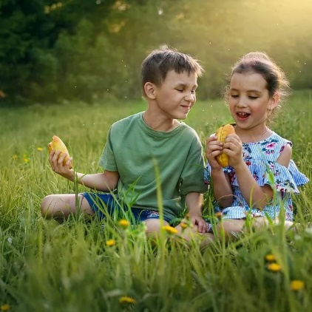
Наши органы дыхания, вырабатывают слизь, которая в огромных количествах содержат вещества, позволяющие убивать вирусы. Но для корректной борьбы с вирусами, слизь должна иметь нормальное состояние густоты и уж никак не быть сухой. А что влияет на состояние слизи? Влажность воздуха. На улице обычно влажность находится в приемлемых рамках, в помещении же существует множество факторов, обеспечивающих сухость воздуха. В сухом воздухе, слизь в носу высыхает, что затрудняет дыхание и не позволяет выполнять основную задачу местному иммунитету.
Здоровье ребенка, важнейший фактор, на который родители в состоянии влиять. Отказавшись от насильственного кормления, проводя с ребенком активно время на свежем воздухе, можно обеспечить ребенку здоровую счастливую жизнь. Здоровье ребенка бесценно. А выполнять три вышеперечисленных правила не так уж и сложно.

